المحاضرة التاسعة
الهجرة للمدينة
الفهرس
- أسبابها.
- التخطيط فيها.
- أهميتها في الدعوة.
- دور الشباب فيها.
- الفقه المستفاد منها.
أسبابها
- تعنت قريش واستكبارها ووقوف سادتها ضد الدعوة؛ كما قال تعالى:{قَدْ نَعْلَمُ إِنَّهُ لَيَحْزُنُكَ الَّذِي يَقُولُونَ فَإِنَّهُمْ لاَ يُكَذِّبُونَكَ وَلَكِنَّ الظَّالِمِينَ بِآيَاتِ اللَّهِ يَجْحَدُونَ} [الأنعام 33]
- محاربتها للدعوة ومحاولة القضاء عليها؛ كما حصل في حبس رسول الله صلى الله عليه وسلم ومن معه من المؤمنين ومن ناصرهم من قومه في شعب أبي طالب.

- محاولة إيجاد أرض وبيئة جديدة للدعوة؛ حيث ذهب رسول الله صلى الله عليه وسلم إلى الطائف من أجل ذلك وعرض نفسه على القبائل قائلا لهم: « أَلاَ رَجُلٌ يَحْمِلُنِى إِلَى قَوْمِهِ فَإِنَّ قُرَيْشًا قَدْ مَنَعُونِى أَنْ أُبَلِّغَ كَلاَمَ رَبِّى ». رواه الترمذي
- ما رآه صلى الله عليه وسلم في منامه: « أُرِيتُ دَارَ هِجْرَتِكُمْ ذَاتَ نَخْلٍ بَيْنَ لاَبَتَيْنِ ». رواه البخاري.
- إسلام الأوس والخزرج؛ وقد هيأ الله عز وجل لإسلامهم أسبابا منها:

- معاشرتهم لليهود.
- يوم بعاث؛ قالت عائشة رضي الله عنها: كَانَ يَوْمُ بُعَاثَ يَوْمًا قَدَّمَهُ اللَّهُ لِرَسُولِهِ صلى الله عليه وسلم فَقَدِمَ رَسُولُ اللَّهِ صلى الله عليه وسلم وَقَدِ افْتَرَقَ مَلَؤُهُمْ، وَقُتِلَتْ سَرَوَاتُهُمْ، وَجُرِّحُوا، فَقَدَّمَهُ اللَّهُ لِرَسُولِهِ صلى الله عليه وسلم فِى دُخُولِهِمْ فِى الإِسْلاَمِ. رواه البخاري.
التخطيط فيها.
- المبايعة التي تمت بين النبي صلى الله عليه وسلم والأوس والخزرج، وقد حدثت مرتين:
الأولى: وتمت عند العقبة وعدد المبايعين اثنا عشر رجلا، وبنود هذه البيعة سلمية حيث قال لهم صلى الله عليه وسلم: « تُبَايِعُونِى عَلَى أَنْ لاَ تُشْرِكُوا بِاللَّهِ شَيْئًا، وَلاَ تَسْرِقُوا، وَلاَ تَزْنُوا، وَلاَ تَقْتُلُوا أَوْلاَدَكُمْ، وَلاَ تَأْتُوا بِبُهْتَانٍ تَفْتَرُونَهُ بَيْنَ أَيْدِيكُمْ وَأَرْجُلِكُمْ وَلاَ تَعْصُوا فِى مَعْرُوفٍ ». رواه البخاري.
الثانية: وتمت أيضا عند العقبة وعدد المبايعين ثلاثة وسبعون رجلا وامرأتان واشتملت هذه البيعة على ما يلي:

- السمع والطاعة.
- النفقة في العسر والميسر.
- الأمر بالمعروف والنهي عن المنكر.
- نصرة الرسول صلى الله عليه وسلم إذا قدم المدينة وأن يمنعوه مما يمنعوا به نسائهم وأنفسهم وأبنائهم.
- أمر المسلمين بمكة بالهجرة إلى المدينة.

- اختيار الرفيق المصاحب له في هذه الهجرة.
- اختيار الدليل الأمين.
- انتظار أمر الله عز وجل له بالهجرة.
- خروجه من بيته ظهرا مستخفيا.
- أمر علي رضي الله عنه بالمبيت في فراشه.
- الانطلاق إلى غار ثور والمكث فيه ثلاثة أيام.
- أمر عبد الله بن أبي بكر بمخالطة قريش في النهار ونقل أخبارهم إلى النبي صلى الله عليه وسلم وأبي بكر.

10. أمر عامر بن فهيرة بأن يسرح بالغنم بالليل عند الغار حتى يحلب لهما ويطمس آثار عبد الله بن أبي بكر.
11. بعد ثلاثة أيام في الغار انطلق الركب المبارك صوب المدينة سالكا طريقا وعرا لم يسلك من قبل.
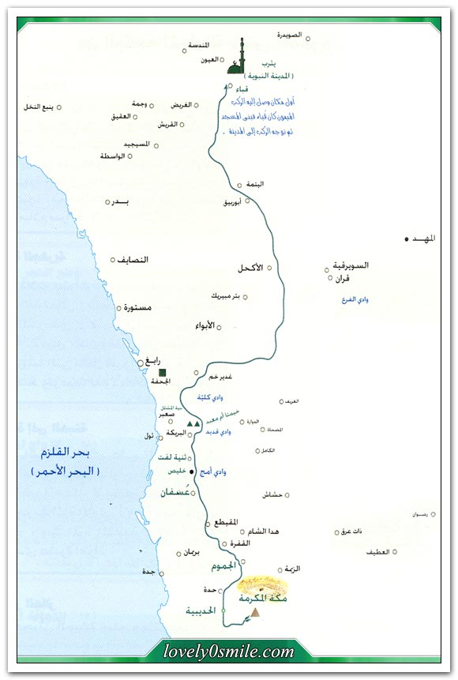

أهميتها في الدعوة
- وقع التمييز فيها بين الحق والباطل، وبين أولياء الله وأولياء الشيطان.
- الانتقال من الجهاد بالحجة فقط إلى الجهاد بالسنان فاجتمع في المدينة الجهاد باللسان والجهاد بالسنان.
- وجود مكونات الدولة التي تتبنى الدعوة وتدافع عنها وتنشرها ممثلة بالمدينة المنورة يقودها النبي صلى الله عليه وسلم.
- خلال عشر سنوات؛ وهي مدة إقامة النبي صلى الله عليه وسلم في المدينة؛ دانت جزيرة العرب للإسلام ودخلت الناس فيه أفواجا.

- إظهار شعائر الإسلام من بناء المساجد ورفع الأذان وتطبيق الزكاة وإقامة الحدود ورفع لواء الجهاد.
- بيان حكم الإسلام في تعامله مع مخالفيه؛ حيث انقسم الكفار لما هاجر رسول الله صلى الله عليه وسلم إلى المدينة إلى أربعة أقسام:
- أهل حرب.
- أهل صلح.
- أهل ذمة.
- أهل نفاق. يراجع في تفصيل ذلك إلى كتاب: زاد المعاد في هدي خير العباد.

دور الشباب فيها
- دور علي رضي الله عنه.
- دور أسماء بنت أبي بكر رضي الله عنهما.
- دور عبد الله بن أبي بكر رضي الله عنهما.
- دور عامر بن فهيرة رضي الله عنه.
الفقه المستفاد من الهجرة
- معية الله الخاصة لنبيه صلى الله عليه وسلم وتتمثل في الأمور الآتية:
- لما خرج من بيته وكان محاصرا بكفار قريش.
- في الغار لما نسجت العنكبوت على فم الغار.
- ما حصل لسراقة بن مالك لما تبعهم يريد أسرهم والإمساك بهم.
- بيان عظيم ثقة النبي صلى الله عليه وسلم بربه ويتضح ذلك من خلال صورتين:
- في الغار حيث قال للصديق: « مَا ظَنُّكَ يَا أَبَا بَكْرٍ بِاثْنَيْنِ اللَّهُ ثَالِثُهُمَا ». رواه البخاري.

- في الطريق حيث كان صلى الله عليه وسلم لا يلتفت.
- وجوب الأخذ بالأسباب المادية وأنه لا ينافي التوكل.
- الحرص على قضاء الأمور بالكتمان؛ ولهذا قال النبي صلى الله عليه وسلم: « استعينوا على حوائجكم بالكتمان ».
- أن ساقي القوم آخرهم؛ كما في قصة أم معبد.
- وجوب الهجرة من بلاد الكفار إلى بلاد المسلمين؛ قال تعالى: {إِنَّ الَّذِينَ تَوَفَّاهُمُ الْمَلآئِكَةُ ظَالِمِي أَنْفُسِهِمْ قَالُواْ فِيمَ كُنتُمْ قَالُواْ كُنَّا مُسْتَضْعَفِينَ فِي الأَرْضِ قَالْوَاْ أَلَمْ تَكُنْ أَرْضُ اللَّهِ وَاسِعَةً فَتُهَاجِرُواْ فِيهَا فَأُوْلَئِكَ مَأْوَاهُمْ جَهَنَّمُ وَسَاءتْ مَصِيراً} [النساء 97]

